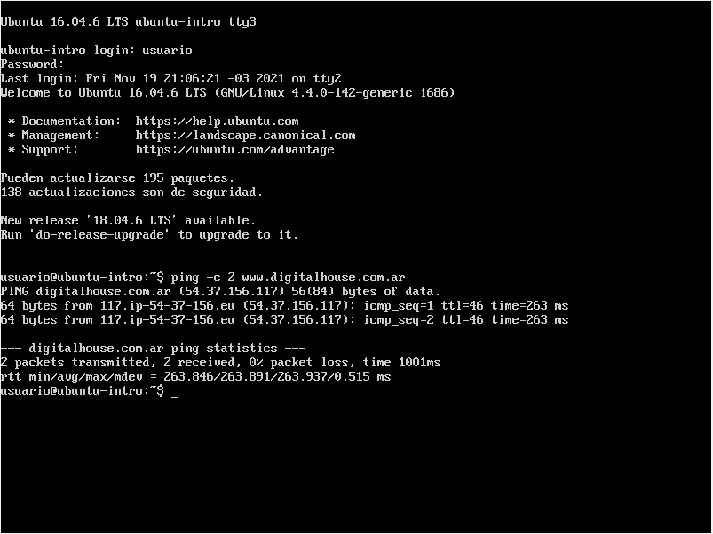



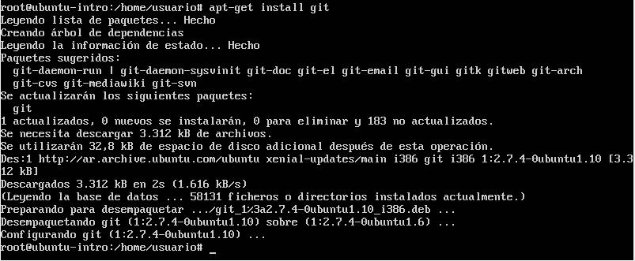







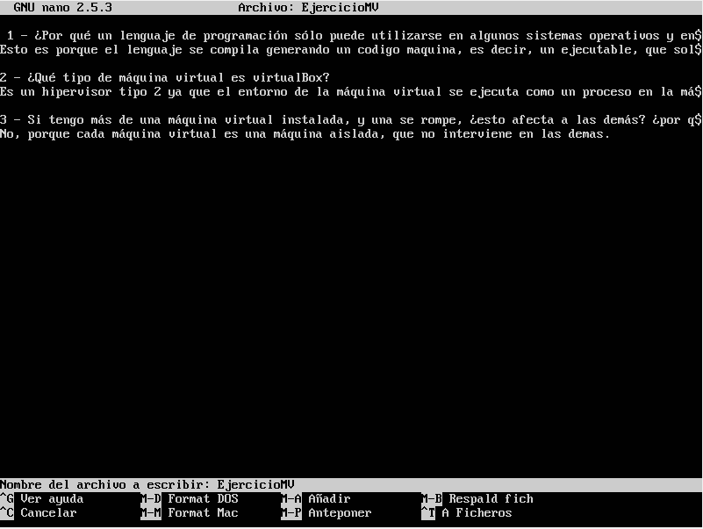

1 - Esto es porque el lenguaje se compila generando un código máquina, es decir un ejecutable, que solo funcionará en máquinas similares, con similar arquitectura y sistema operativos a aquellas en las cuales se compilo.

2 - El entorno de la máquina virtual se ejecuta como un proceso en la máquina host y también comparte el hardware del equipo, pero la administración de la máquina virtual se enruta a través del host en lugar de ejecutar comandos directamente. **Es un hipervisor de tipo 2.**

3 – No, porque cada máquina virtual es una máquina aislada, que no interviene en las otras.